Эффективные методы и приемы совместной партнерской деятельности:
1. Метод прямого обучения.
2. Наглядные зрительные приёмы.
3. Приёмы раздачи игрушек.
4. Тактильно-мышечный.
5. Наглядно-слуховой приём.
6. Метод пассивных движений.
7. Полоса препятствий.
8. Игровой метод.

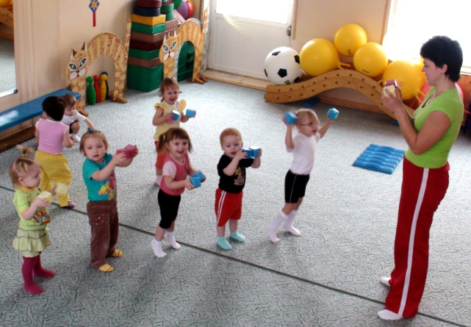

Аркин Е.А. «…игра, как никакая другая деятельность, способна организовать все силы ребёнка, наполнить его существо самыми яркими эмоциями…».

Перспектива:
- методические рекомендации по работе с детьми, имеющими нарушения зрения;

- цикл занятий по познавательному развитию старших дошкольников, который включает формирование начальных представлений о некоторых видах спорта, спортивных событиях, ценностях здорового образа жизни и представление о социокультурных ценностях нашего народа;

- сборник конспектов спортивных развлечений и праздников с участием
воспитанников и их родителей.

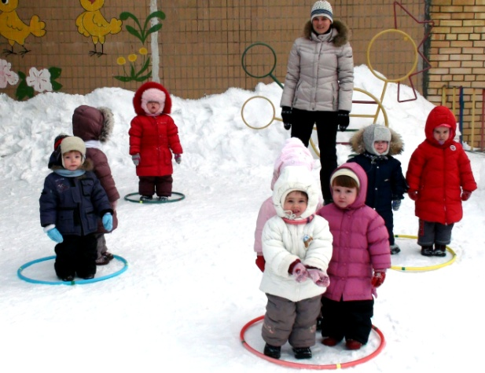

Городской конкурс
«Золотой фонд»

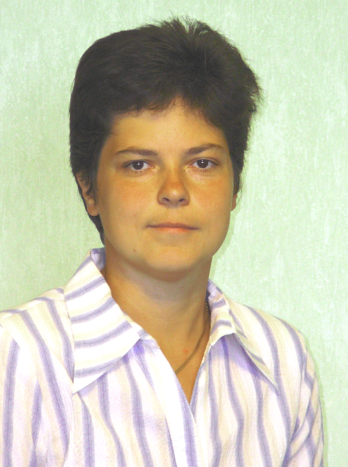

Благородова
Евгения
Владимировна

Инструктор
по физической культуре
МДОУ «Детский сад № 69»,
первая квалификационная
категория

Ярославль
2015 год

«Фундамент, на котором строится мир ребенка, должен быть кем-то заложен. И к закладке такого фундамента причастен каждый из нас».
В.В.Субботский

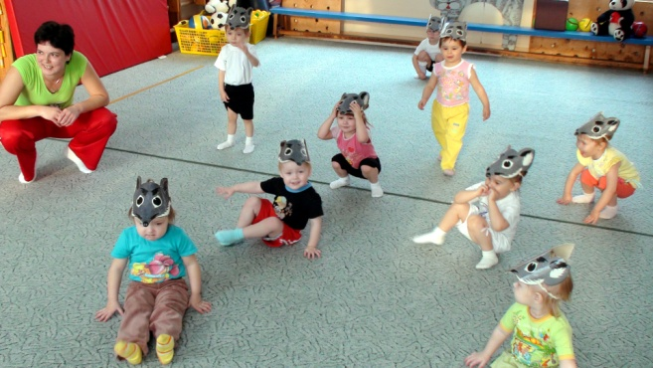

«Движение – средство познания окружающего мира.
Без движения немыслимо
усвоение таких понятий, как пространство, время, форма».
Ж.Ж.Руссо

Н.Н.Амосов назвал движения первичным стимулом для ума ребенка.

Немного о себе.
Мастер спорта по лёгкой атлетике.
Неоднократная чемпионка России по метанию копья, входила в состав сборной команды России.
1995 г. - победитель Спартакиады народов СНГ.
1996 г. - призёр международных соревнований во Франции, Германии, Италии, США.
1996 г. - участник чемпиона мира среди юниоров в Австралии.
2012 г. - участник городского конкурса
«Семейные ценности»
в номинации «Лучший фильм о семье», второе место.
2014 г. - награждена почетной грамотой
Департамента образования Ярославской области.
2013 г., 2015г. - победитель городских командных лыжных соревнований среди педагогических работников дошкольных учреждений города Ярославля.

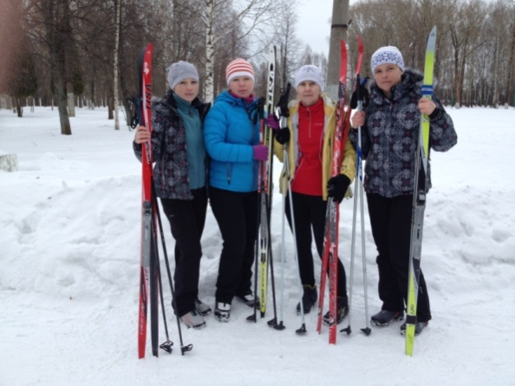

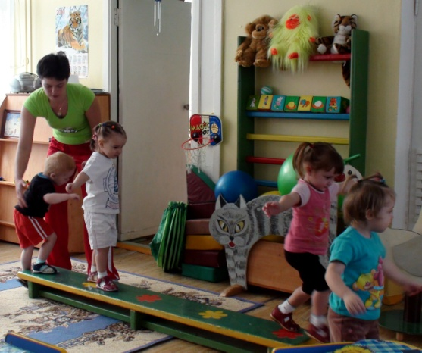

Дети – это моя жизнь,
источник вдохновения.

